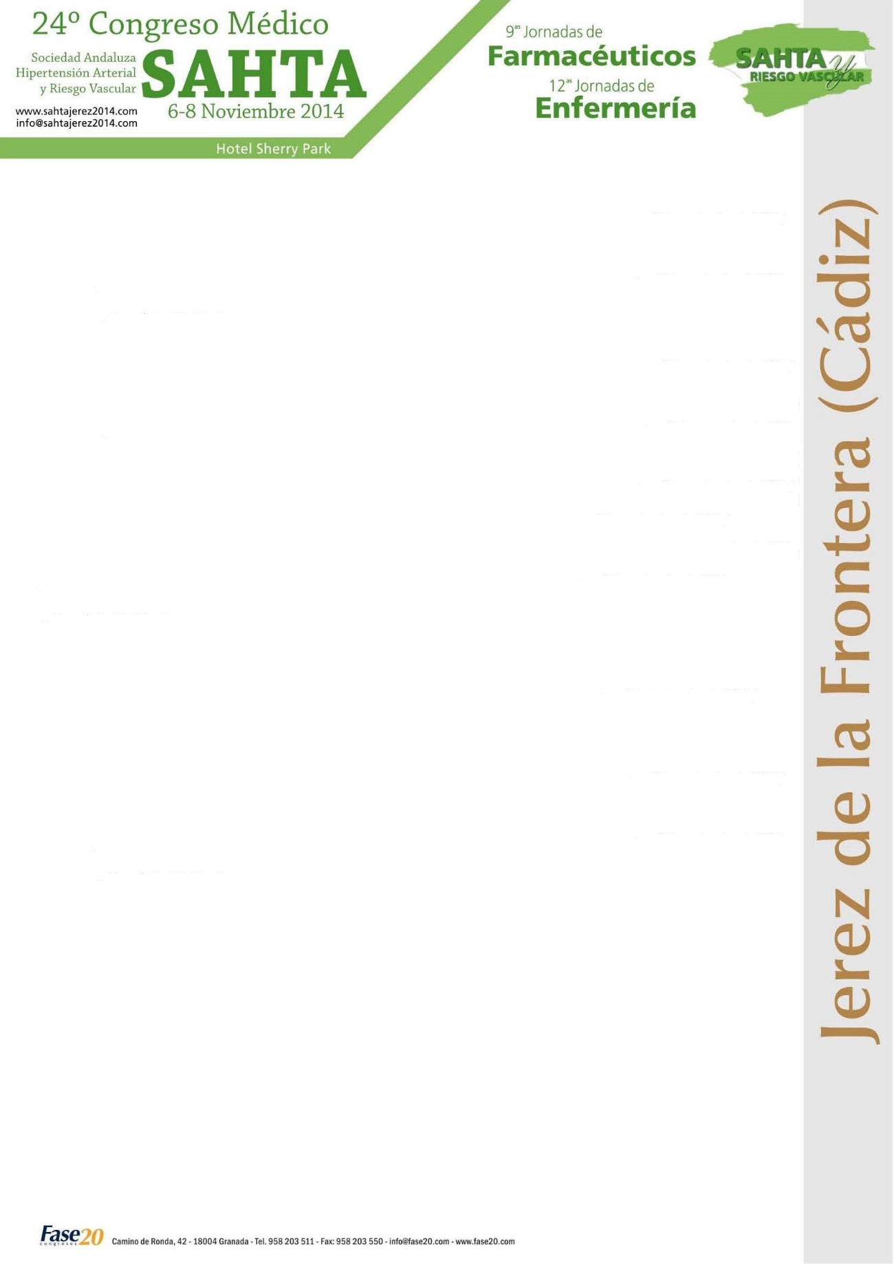**Unos 400 profesionales se reunirán en Jerez para abordar multidisciplinarmente la hipertensión arterial y riesgo vascular**

Los doctores Juan Carlos Hidalgo, Pablo Gómez y Javier Benítez presentan a la alcaldesa, María José García-Pelayo, el 24º Congreso Médico SAHTA, que tendrá lugar del 6 al 8 de noviembre, junto a las jornadas de enfermería y farmacéuticos

**18 de octubre de 2014.-** Los profesionales de la salud andaluces se reunirán en Jerez durante los próximos días 6 al 8 de noviembre en el 24º Congreso Médico de la Sociedad Andaluza de Hipertensión Arterial y Riesgo Vascular SAHTA que, por el carácter multidisciplinar con el que se abordan sus contenidos, coincide con las 12ª Jornadas de Enfermería y las 9ª de Farmacéuticos.

La alcaldesa de la ciudad anfitriona, María José García-Pelayo, que ha estado acompañada por la delegada de Bienestar Social, Igualdad y Salud, Isabel Paredes, ha conocido de primera mano los detalles de este importante encuentro que espera concentrar a unos 400 profesionales. Se ha interesado por los contenidos e inquietudes de sus participantes en una reunión mantenida con los doctores Juan Carlos Hidalgo y Pablo Gómez, presidentes de los comités organizador y científico, y Javier Benítez, secretario de sendos órganos.

La cita abordará, en mesas redondas, los avances terapéuticos en la Diabetes Mellitus tipo 2 y las estrategias para reducir su riesgo vascular, la enfermedad pulmonar y el riesgo vascular, la Diabesidad y sus factores de riesgo vascular, qué debe saberse de la Fibrilación Auricular, el tratamiento no farmacológico de la Hipertensión Arterial Refractaria, el riesgo residual en el paciente de Dislipemia, la controversia en el tratamiento hipolipemiante o el riesgo vascular en la Hipertensión Arterial.

Además, se contempla entre sus contenidos un symposium sobre entre la Hiperuricemia y el riesgo vascular, una conferencia conjunta sobre el riesgo vascular global, talleres de utilidades en el riesgo cardiovascular, MAPA/AMPA y demencia vascular. La defensa de comunicaciones orales, la asamblea anual de SAHTA, la defensa de casos clínicos, los premios Manuel Luque Otero completarán el programa del congreso médico.

Las jornadas farmacéuticas contemplan la aplicación de mapa en el seguimoiento del paciente hipertenso en la farmacia comunitaria, el control de factores de riesgo cardiovascular en el paciente diabético, el seguimiento en farmacia comunitaria al paciente con enfermedad renal crónica, la evaluación clínica del seguimiento fármaco-terapéutico, la experiencia de mapa en farmacia y la coordinación entre farmacia hospitalaria y farmacia comunitaria en el control del riesgo cardiovascular.

Las de enfermería, por su parte, tendrán en cuenta la intervención hospitalaria en pacientes con insuficiencia cardiaca, la gestión de casos del paciente crónico complejo, la importancia de la obesidad de la DM tipo 2 y estrategias terapéuticas, medidas preventivas de la obesidad en el adolescente, el papel del farmacéutico en el control de la obesidad, la diabetes y la telemedicina o cómo compartir conocimientos entre pacientes, profesionales e instituciones en la web 2.0.

La comunidad de profesionales de la salud andaluces aguarda con expectación esta cita cuya celebración se prepara ya en el Hotel Royal Sherry Park, de Jerez.

*(se adjunta fotografía de la reunión)*